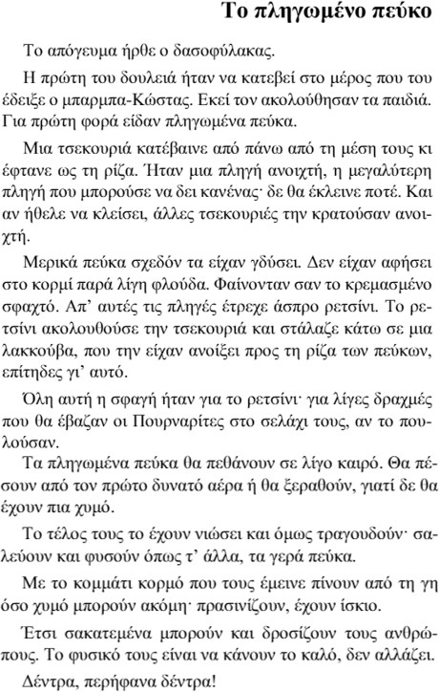

Παπαντωνίου, Ζ. (1918/ 2016). Τα Ψηλά Βουνά, Δ.Π.Ε. Ηρακλείου, 78-79. Ανάκτηση από: https://www.ebooks4greeks.gr/?s=ψηλα+βουνα

